Rolls-Royce

Maklumat Media

ROLLS-ROYCE CABAR ANAK MUDA
MEREKA BENTUK KERETA MEWAH SENDIRI
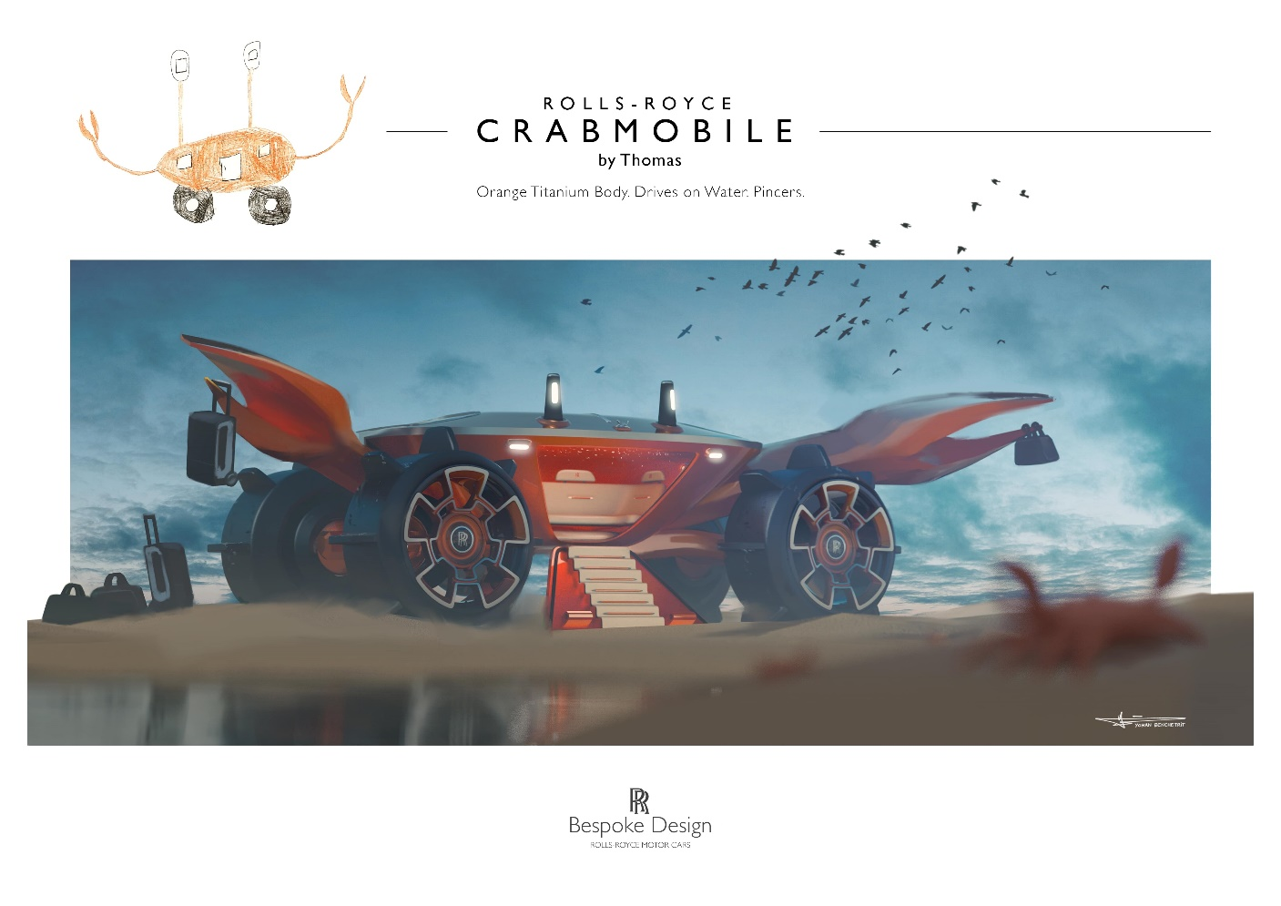
16 April 2020, Goodwood
- Pereka muda yang kekal duduk di rumah dijemput untuk mereka bentuk Rolls-Royce idaman
- Pemenang keseluruhan, diadili oleh pasukan Pereka Rolls-Royce Motor Cars, bakal memenangi ilustrasi penyertaannya dalam format kemas gabung digital
- Sijil yang ditandatangani oleh Ketua Pegawai Eksekutif Rolls-Royce Motor Cars kepada para pemenang berkedudukan
- Hadiah lain turut disediakan kepada penyertaan yang cemerlang
- Tarikh tamat penyertaan ialah 18 Mei 2020, Isnin

Rolls-Royce Motor Cars ialah jenama yang sentiasa berusaha untuk memupuk keazaman dalam mengejar impian. Kini, ia menyeru generasi pereka muda untuk merealisasikan impian automotif masing-masing melalui ‘Pertandingan Pereka Muda’. Dilancarkan semasa penularan wabak coronavirus sedunia demi mengalih perhatian ibu bapa dan anak kepada aktiviti berfaedah, Rolls-Royce menyeru para pereka muda yang berusia 16 tahun ke bawah untuk mereka bentuk Rolls-Royce masa depan impian mereka. Pertandingan membolehkan pereka muda meluaskan daya imaginasi dan kreativiti masing-masing, walaupun mereka kekal duduk di rumah.

Rolls-Royce mereka bentuk dan membina kereta yang paling luar biasa di dunia, dengan setiap satunya menzahirkan personaliti, imaginasi dan kreativiti unik pemilik. Dari cat ke sulaman, Starlight Headliner ke instalasi seni dan rekaan, kemungkinannya tiada batasan. Pereka muda yang menyertai pertandingan ini boleh melukis mengikut kreativiti dan daya imaginasi masing-masing untuk mereka bentuk kereta mewah lampau yang tersendiri.

Pertandingan yang baharu ini ialah kesinambungan acara yang dianjurkan dalam Sambutan Hari Keluarga kakitangan Rolls-Royce setiap tahun, di Ibu Pejabat Rolls-Royce di Goodwood, England. Acara ini mendapat sambutan yang hangat daripada anak-anak muda, serta ibu, bapa, datuk dan nenek mereka. Rolls-Royce membuka pertandingan ini kepada orang ramai serata dunia demi: mencungkil bakat dalam reka bentuk; menginspirasi kehebatan; dan mengalih perhatian kepada aktiviti yang berfaedah semasa langkah pengasingan kendiri dan penjarakan sosial diamalkan di banyak negara serata dunia.

Pasukan Pereka jenama akan mengadili kesemua penyertaan dan memilih pemenang keseluruhan, yang bakal memenangi ilustrasi rekaannya yang dikemas gabung (rendered illustration) – hadiah yang sangat tinggi nilainya – serta hadiah lain kepada penyertaan yang cemerlang. Pemenang berkedudukan akan menerima sijil yang ditandatangani oleh Ketua Pegawai Eksekutif Rolls-Royce Motor Cars, Torsten Müller-Ötvös.

Para ibu bapa dan pereka muda boleh menghantar reka bentuk inovatif masing-masing ke:
http://rolls-royceyoungdesignercompetition.com

- Tamat -

Nota kepada Editor:
Rolls-Royce Motor Cars ialah sebuah syarikat subsidiari milik penuh Kumpulan BMW dan langsung berasingan daripada Rolls-Royce plc, pengilang enjin pesawat dan sistem pendorongan. Lebih daripada 2,000 kakitangan berkemahiran bekerja di Ibu Pejabat Rolls-Royce Motor Cars dan kilang pembuatan di Goodwood, West Sussex, satu-satunya tempat di dunia yang mana kenderaan mewah lampau syarikat dibina dengan tangan.

Terma & Syarat Pertandingan
Rujuk sini https://rolls-royceyoungdesignercompetition.com/

Maklumat lanjut:
Dapatkan siaran akhbar (press release) dan kumpulan risalah akhbar (press kit), serta muat turun gambar dan video beresolusi tinggi kami di laman media, PressClub atau https://bit.ly/2V4w0a4

Hubungi Kami:

Asia Pacific – South & Central
Joyce Lua +60 16 2006142 joyce.lua@rrmcapac.com
Vera Chen +65 9816 2480 vera.chen@rrmcapac.com
Helpdesk +65 90176272 * info@rrmcapac.com
+66 830766196
Hal Serudin +65 6838 9675 hal.serudin@rolls-roycemotorcars.com
Bussaraporn Charoenkulsak (Gaem) +66 816651995 bussaraporn.c@rrmcapac.com
Daphne Lai +65 9832 4680. daphne.lai@rrmcapac.com
*whatsapp

